Relazioni Coabitanti
Questa tabella permette l'inserimento delle causali delle relazioni tra famiglie conviventi/coabitanti che ritrovate nel programma Famiglie coabitanti. Come le altre tabelle di questo gruppo è permessa la ricerca e la modifica dei record inseirti.
La videata di ricerca è simile alle precedenti, con i medesimi pulsanti e funzioni:
Sulla destra trovate le funzioni:
-NUOVO—> che permette l'inserimento di un nuovo record, quindi un'ulteriore relazione di parentela
-ELENCA—> permette di effettuare la ricerca sulla base dei campi che avete compilato nella schermata
Al di sotto trovate i parametri di ricerca, che permettono di:
-CARICA—> riprende i parametri di ricerca che avete usato in precedenza
-SALVA—> Salva i parametri inseriti, se riaprite il programma rimangono salvati
-RESET—> elimina i parametri salvati riportanto i campi a vuoto per un nuovo inserimento

Inserimento nuove causali
attraverso il pulsante NUOVO oppure usando il simbolo + nella videata di elenco in fondo a sinistra, potete inserire nuovi record:
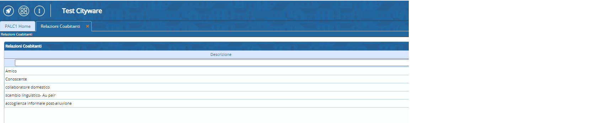
la videata di inserimento proposta è la seguente:
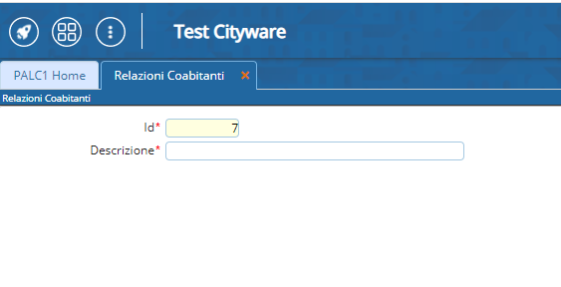
l'Id è generato automaticamente ed indica il progressivo della causale
la descrizione è la causale stessa che andrete a inserire nel programma.
visualizzazioni.

